



**实 验 报 告**

实验课程 Android应用程序开发

实验项目 实验2 布局模式（一）

实验地点 2-721

指导教师 郑向阳

班 级

学生姓名

学 号

教师评分

日 期

实验2 布局模式（一）

1. 实验目的
   1. 理解android开发的一般过程
   2. 掌握XML文件的一般使用方法
   3. 掌握在XML中设置TEXTVIEW、BUTTON等控件的属性
2. 准备

JDK、SDK、AndroidStudio

1. 实验内容
   1. 在AndroidStudio中新建项目BMI，并说明步骤：
   2. 说明activity_main.xml文件的作用

布局

* 1. 说明在android中布局配置（layout）的种类？

**LinearLayout 线性布局**

**TableLayout 表格布局**

**RelativeLayout 相对布局**

**FrameLayout 框架布局**

**AbsoluteLayou 绝对布局**

* 1. 在目录layout中新建linearlayout.xml并设计以下界面，（请参考后 面的例子），请截图你的界面设计并复制界面设计的代码：

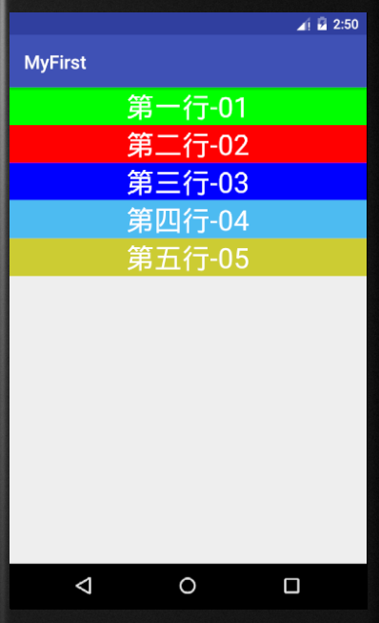

图 1 linearlayout.xml设计界面

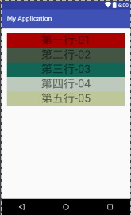

<?xml version="1.0" encoding="utf-8"?>  
<RelativeLayout  
 xmlns:android="http://schemas.android.com/apk/res/android"  
 xmlns:tools="http://schemas.android.com/tools"  
 android:id="@+id/activity_main11"  
 android:layout_width="match_parent"  
 android:layout_height="250dp"  
 android:paddingLeft="@dimen/activity_horizontal_margin"  
 android:paddingRight="@dimen/activity_horizontal_margin"  
 android:paddingTop="@dimen/activity_vertical_margin"  
 android:paddingBottom="@dimen/activity_vertical_margin"  
 tools:context="com.example.administrator.myapplication.MainActivity11">  
<LinearLayout  
 android:layout_width="fill_parent"  
 android:layout_height="fill_parent"  
 android:layout_weight="1"  
 android:orientation="vertical">  
  
  
 <TextView  
 android:layout_width="fill_parent"  
 android:layout_height="wrap_content"  
 android:layout_weight="1"  
 android:text="第一行-01"  
 android:gravity="center_horizontal"  
 android:textSize="15pt"  
 android:background="#aa0000"/>  
 <TextView  
 android:layout_width="fill_parent"  
 android:layout_height="wrap_content"  
 android:layout_weight="1"  
 android:text="第二行-02"  
 android:gravity="center_horizontal"  
 android:textSize="15pt"  
 android:background="#454"/>  
 <TextView  
 android:layout_width="fill_parent"  
 android:layout_height="wrap_content"  
 android:layout_weight="1"  
 android:text="第三行-03"  
 android:gravity="center_horizontal"  
 android:textSize="15pt"  
 android:background="#165"/>  
 <TextView  
 android:layout_width="fill_parent"  
 android:layout_height="wrap_content"  
 android:layout_weight="1"  
 android:text="第四行-04"  
 android:gravity="center_horizontal"  
 android:textSize="15pt"  
 android:background="#5464"/>  
 <TextView  
 android:layout_width="fill_parent"  
 android:layout_height="wrap_content"  
 android:layout_weight="1"  
 android:text="第五行-05"  
 android:gravity="center_horizontal"  
 android:textSize="15pt"  
 android:background="#8894"/>  
</LinearLayout>  
</RelativeLayout>

请参考以下例子的设计及相关xml文件的代码：

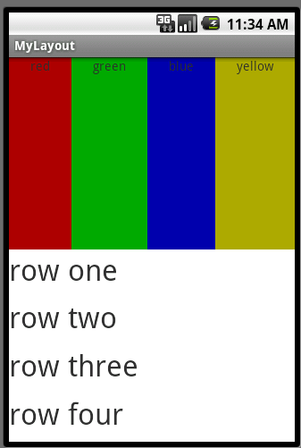

图 2 参考案例的设计

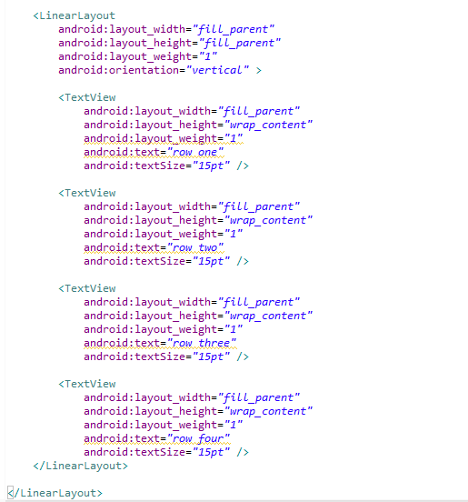

1. 实验心得（50字）

**今天学习了layout，学到了初步的布局知道了有几个种类：LinearLayout 线性布局、 TableLayout 表格布局 、RelativeLayout 相对布局、 FrameLayout 框架布局 、AbsoluteLayou 绝对布局，刚开始接触Android觉 得 既 陌生 又 亲 切，陌 生 在 于 没 有 学 过 具 体 的 开 发 软 件，亲 切 在于它在界面开发上和web也可以形成了相通的架构，更加方便。**